**МБОУ « Новокаякентская начальная школа – детский сад №1»**

**Викторина**

**«В гостях у природы»**

**2 класс**

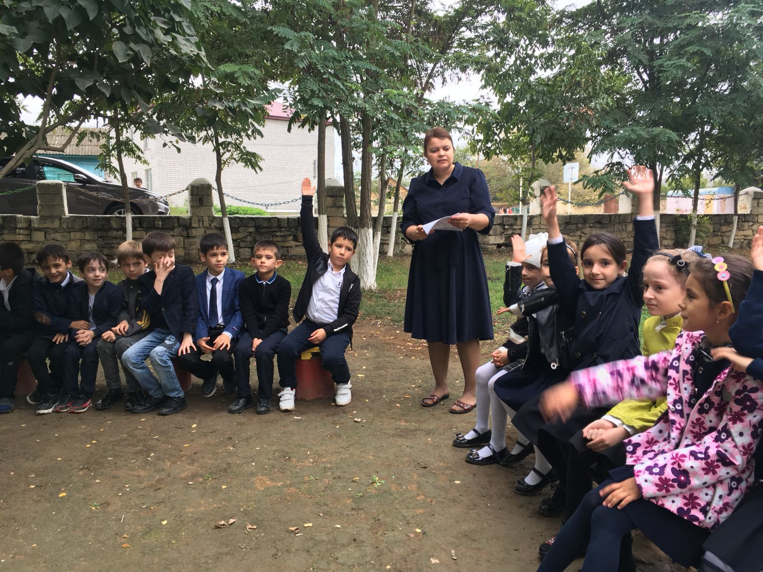

**Провела: Багандова З.З**

**2021гогд.**

**Цели:**

1. расширение кругозора детей, их знаний по окружающему миру, раскрыть важность рационального использования и охраны окружающей природы, знакомить детей с значением Красной книги;
2. воспитание экологической культуры, бережного отношения к окружающей природе, желание заботиться о ней;
3. воспитание чувства ответственности за свои поступки по отношению к объектам природы.

**Ход занятия**

1. **Организация начала занятия.**

Есть на земле огромный дом

Под крышей голубой.

Живут в нём солнце,

дождь и гром,

Лес и морской прибой.

Живут в нём птицы и цветы,

Весенний звон ручья,

Живёшь в том светлом доме ТЫ

И все твои друзья.

Куда б дороги не вели

Всегда ты будешь в нём.

ПРИРОДОЮ родной земли

Зовётся этот дом.

(Леонид Дайнеко)

Дорогие ребята, сегодня мы с вами побываем в удивительном мире природы: на речке, в поле, в лесу и на полянке. Побываем в гостях у животных, заглянем в царство грибов. Вас ждут интересные вопросы и весёлые игры. Сегодня мы будем бороться не за 1-е место, а за хорошее настроение, за дружбу с природой.

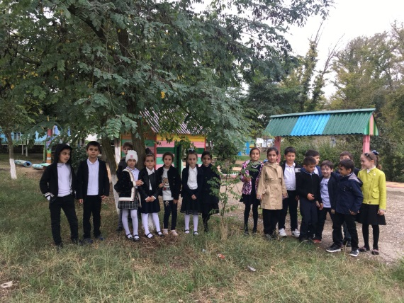

1. **Первая станция «Разминка».**

Для того чтобы нам было немного легче, нам нужна разминка. Внимательно слушайте загадки, для ответа поднимите руку.

Хожу в пушистой шубе,

Живу в густом лесу.

В дупле на старом дубе

Орешки я грызу.

Работящие зверьки

Строят дом среди реки.

Если в гости кто придет,

Знайте, что из речки вход.

Лежала между ёлками

Подушечка с иголками.

Тихонечко лежала,

Потом вдруг убежала.

Он ходит, голову задрав,

Не потому, что важный граф,

Не потому, что гордый нрав,

А потому, что он?

Не барашек и не кот,

Носит шубу круглый год.

Шуба серая - для лета,

Для зимы - другого цвета.

Вот так лошадка! –

Воскликнул Андрейка. –

Словно большая

Тетрадка в линейку!

Молодцы, ребята, отгадали все загадки! Теперь можно отправляться дальше.

1. **Вторая станция «Царство растений».**

**Ведущий.** Нашу Землю называют Зелёной Планетой. Кто подарил ей зелёный наряд?

Деревья и травы, цветы и кустарники. Они всюду вокруг нас. На крайнем севере и в жаркой пустыне. Высоко в горах, в лесу, на лугу и у самой воды. Тысячи видов, сотни тысяч названий.

Итак, в путь, вторая станция нашего путешествия «Царство РАСТЕНИЙ».

Когда ты идешь по тропинке лесной,

Вопросы тебя обгоняют гурьбой.

Одно «почему?» меж деревьями мчится,

Летит по пятам за неведомой птицей.

Другое – пчелою забралось в цветок,

А третье – лягушкою скок в ручеек.

«Что?» мышкой шныряет

под листьями в норах,

«Кто?» ищет в кустах притаившийся шорох

Сидит «отчего?» на зеленом листке.

«Куда?» полетело верхом на жуке.

«Зачем?» вслед за ящеркой влезло на пень.

Вопрос за вопросом, и так –

целый день!

Мы с вами, друзья, по тропинке идем

Ответы искать под зеленым шатром.

*1-й конкурс. Викторина «Узнай растение».*

– Ребята, внимательно слушайте мои вопросы, а для ответа, поднимайте руку.

1. Из него плетут весенние венки, а когда он отцветает – разлетается на все стороны света. (Одуванчик).
2. Какие деревья называют вечнозелеными? (Ель, сосну). Почему?
3. Какие деревья с белой корой? (Береза, осина).
4. Какая ягода бывает красной, белой, жёлтой, черной? (Смородина).
5. На этом цветке любят гадать. (Ромашка).
6. Что полезного для человеческой жизни дают растения? (Кислород).
7. Это самый первый цветок, появляющийся из под снега. (Подснежник).
8. Какой цветок называют – царицей цветов? (Роза).

– Молодцы, ребята!

**Видеофизминутка (Малышарики)**

*2-й конкурс. Какие листья и плоды и на каком дереве они растут?*

Лист берёзы – берёзовый.

Лист липы – …

Лист клёна – …

Шишка ели – …

Плод дуба – …

Лист дуба – ….

Шишка сосны – …

Плод яблони – …

**3-й конкурс. Игра «Четвёртый лишний».**

Выберите лишние. Объясни – ПОЧЕМУ?

1. Клён, рябина, ель, тюльпан. Так как …
2. Берёза, дуб, шиповник, тополь. Так как …
3. Яблоня, смородина, малина, рябина. Так как …
4. Осина, липа, дуб, ель. Так как …
5. Сосна, тополь, рябина, ива. Так как …
6. Липа, осина, клён, яблоня. Так как …
7. Груша, слива, тополь, вишня. Так как …
8. **Третья станция «Царство Животных».**

Лес – это большой дом, где по соседству живут самые разные растения и животные. Они не только живут вместе, но и нужны друг другу. Послушайте стихотворение Бориса Заходера

**Про всех на свете.**

Все-все, все на свете нужны,

И мошки не меньше нужны, чем слоны.

Нельзя обойтись

Без чудищ нелепых

И даже без хищников,

Злых и свирепых.

Нужны все на свете!

Нужны все подряд –

Кто делает мед,

И кто делает яд!

Плохие дела

У кошки без мышки,

У мышки без кошки

Не лучше делишки!

И если мы с кем-то

Не очень дружны,

Мы все-таки очень

Друг другу нужны.

А если нам кто-нибудь

Лишним покажется,

То это, конечно,

Ошибкой окажется!

Все-все,

Все на свете нужны,

И это все дети

Запомнить должны!

*Беседа «Все-все, все на свете нужны».*

- Ребята, скажите, пожалуйста, зачем нам на свете нужны разные букашки/птицы/хищники?

- А что будет, если кто-то из них исчезнет? Например, исчезнут все комары/пчелы/дятлы/волки?

- А есть ли такие животные или растения, которые могут исчезнуть?

- А может, они записаны в какую-то особую книгу?

- Ребята подготовили для вас выступления о Красной книге Российской Федерации.

- Вы познакомились с некоторыми представителями редких животных и растений, а как же мы, первоклассники, можем помогать природе, чтобы не исчезли эти редкие виды?

*4-й конкурс. Викторина «Лесные загадки». Мы поработали замечательно, а теперь у нас викторина.*

1. Как называются животные, тело которых покрыто перьями? (Птицы).
2. Как называются животные, тело которых покрыто чешуёй? (Рыбы).
3. Как называются животные, тело которых покрыто шерстью? (Звери).
4. Птенцы, какой птицы не знают своей матери? (Кукушки).
5. Кто путешествует по воздуху на нитке? (Паук).
6. У кого на сучке кладовая? (У белки).
7. Какая нить в природе самая тонкая? (Паутина).
8. Почему весной запрещена охота? (Весной пушные звери линяют, из-за чего мех обесценивается. Кроме того, у зверей весной детеныши).
9. Какую птицу называют «белобока»? (Сорока).
10. Скачет зверюшка:

Не рот, а ловушка.

Попадут в ловушку

И комар, и мушка. (Лягушка).

1. Над рекою он в полёте,

Этот чудо-самолётик.

Над водой парит он гладкой,

На цветке его посадка. (Стрекоза).

1. На спине я дом ношу,

Но гостей не приглашу:

В костяном моём дому

Место только одному. (Черепаха).

**Видеофизминутка**

**5-й конкурс. «Забавные зверюшки».**

Если понаблюдать за животными, то можно увидеть много интересного и забавного. А сейчас я предлагаю ребятам изобразить зверей, так чтобы все догадались – КТО ЭТО? Желающих я позову к себе, и скажу на ушко название животного, а вы постараетесь угадать, кого же я загадала.

1. Лев.
2. Медведь.
3. Обезьяна.
4. Котенок.
5. Заяц.
6. Черепаха.
7. Слон.
8. Собака.
9. Крокодил.
10. Акула.

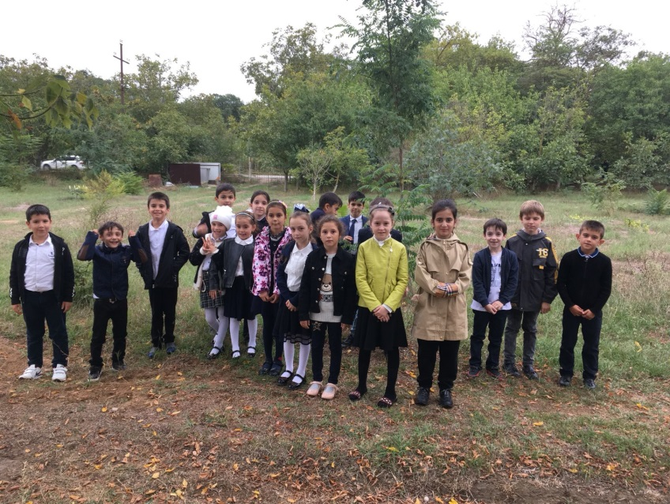

1. **Четвёртая станция «Экологическая».**

– Ребята, что такое «экология»? Наша планета – наш дом, и каждый из нас в ответе за её будущее. Но не все люди помнят об этом. Вот послушайте стихотворение о горе – туристах, которые пришли отдохнуть в лес.

Прогулка. (Сергей Михалков)

Мы приехали на речку

Воскресенье провести,

А свободного местечка

Возле речки не найти!

Тут сидят, и там сидят:

Загорают и едят,

Отдыхают, как хотят,

Сотни взрослых и ребят.

Мы по бережку прошли

И поляночку нашли.

Но на солнечной полянке

Там и тут пустые банки

И, как будто нам назло,

Даже битое стекло.

Мы по бережку прошли,

Место новое нашли.

Но и здесь до нас сидели;

Тоже пили, тоже ели,

Жгли костёр, бумагу жгли –

Насорили и ушли!

Мы прошли, конечно, мимо

– Эй, ребята! – крикнул Дима, –

Вот местечко хоть куда!

Родниковая вода,

Чудный вид!

Прекрасный пляж!

Распаковывай багаж!

Мы купались, загорали,

Жгли костёр.

В футбол играли –

Веселились, как могли:

Пили квас, конфеты ели,

Хороводом песни пели…

Отдохнули – и ушли!

И остались на поляне

У потухшего костра:

Две разбитых нами склянки –

Две размокшие баранки –

Словом мусора гора.

Мы приехали на речку

Понедельник провести,

Только чистого местечка

Возле речки не нашли!

– Как вы думаете, почему в понедельник туристы не нашли чистого местечка?

– А как бы вы поступили на месте этих туристов?

– Какой вред наносят люди таким поведением?

– Какие ещё источники загрязнения природы вы знаете? (Дети перечисляют).

Конкурс «Правила друзей природы».

– Вспомните правила друзей природы? (Называют правила по очереди).

Молодцы, ребята. Я надеюсь, когда вы будете отдыхать на природе, вы будете помнить о том, как нужно вести себя, чтобы не навредить природе.

На этом наша викторина подходит к концу. Я рада, что вы все сегодня пришли, поучаствовали в конкурсах, отгадали так много загадок, ответили на столько сложных вопросов, а главное, что вы поняли, почему так важно ценить природу и как ее оберегать.

